BỘ CÔNG THƯƠNG ĐỀ THI KẾT THÚC HỌC PHẦN (Lần 2)
TRƯỜNG CĐKT CAO THẮNG MÔN: KN – TL
KHOA CƠ KHÍ THỜI GIAN: 75 phút
BỘ MÔN CƠ ĐIỆN TỬ LỚP: CĐ CK16

(SV được phép sử dụng tài liệu)
Họ và tên:................................................................. Lớp: CĐ CK16...................................
Bài 1:(1.75 điểm) (CĐR4)
Một xylanh tác động kép chuyển động thẳng có đường kính trong của xy lanh là 23mm, đường kính cần piston là 11mm, khí nén tác dụng vào xylanh có áp suất đọc được ở đồng hồ đo là 4.2bars, bỏ qua lực ma sát, cho biết hiệu suất của hệ thống là 94%.
- Xác định lực đẩy ra của cần piston. (0.75đ)
- Xác định lực kéo về của cần piston. (1đ)
Bài 2: (2 điểm) (a-CĐR1, b-CĐR2)
Cho mạch thủy lực như hình vẽ:
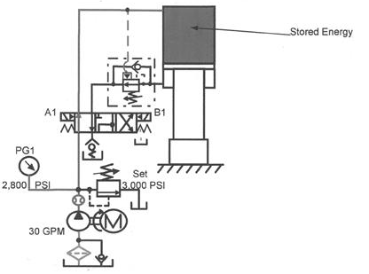
3
5
1
4

- Hãy cho biết tên các phần tử (1), (3), (4), (5) (1đ)
- Hãy cho biết chức năng các phần tử (1), (3), (4), (5) (1đ)
(Còn trang sau)
Bài 3:(2.75 điểm) (CĐR5)
Cho 1 hệ thống khí nén thuần túy có chu trình hoạt động như sau:
Trong đó:
Xy lanh | A | B | C
Tác động | kép | Kép | kép
Công tắc hành trình | a₀ ở trong  a₁ ở ngoài | b₀ ở trong  b₁ ở ngoài | c₀ ở trong  c₁ ở ngoài
Tốc độ của piston | ra chậm, vào chậm | ra chậm, vào nhanh | ra chậm, vào chậm
Tiết lưu | đầu vào | đầu ra | đầu ra
Van đảo chiều | Tác động 2 bên bằng khí nén
YÊU CẦU: - Vẽ sơ đồ hành trình bước và chia tầng (0.25)
- Viết tín hiệu đầu vào và đầu ra của hệ thống (0.75)
- Vẽ mạch khí nén thuần túy điều khiển hoạt động chu trình trên. (1.75)
Bài 4:(3.5 điểm) (CĐR4)
Cho hệ thống thủy lực có sơ đồ nguyên lý hoạt động như sau:
Trong đó:
Xy lanh | X | Y
Tác động | kép | Kép
Công tắc hành trình | x₀ ở trong  x₁ ở ngoài | y₀ ở trong  y₁ ở ngoài
Áp suất làm việc | 45 bars | 85 bars
Van đảo chiều | 2 bên bằng solenoid | 1 bên (đi ra) bằng solenoid trả về bằng lò xo
2 xy lanh sử dụng chung 1 động cơ bơm dầu 85 bars.
YÊU CẦU: - Vẽ sơ đồ hành trình bước và mạch động lực. (1.5)
- Thiết kế mạch điện điều khiển theo phương pháp nhịp.(2)

KHOA CƠ KHÍ BỘ MÔN CĐT GIÁO VIÊN RA ĐỀ

Nguyễn Ngọc Thông Nguyễn Tiến Trực

Đáp án
Bài 1 | D=23mm=2.3cm  d=11mm=1.1cm  P_{e}=4.2Bars= 42N/cm²  H=0.94  F_{ra}=P_{e}(3.14. H.(D^2)/4),  F_{về}=P_{e}(3.14. H.(D^2-d^2)/4),  F_{ra}=42x3.14x2.3²/4 x 0.94=164N  F_{về}=42x3.14x(2.3²-1.1²)/4 x 0.94=126N | 0.75  1
Bài 2 | 1. Bộ lọc Lọc chất bẩn trong dầu thủy lực  3. Van tràn Dầu tràn về bể khi quá áp  4. Van 4/3 solenoid Điều khiển xy lanh ra, vào, đứng yên  5. Bơm dầu Tạo áp suất cho dầu | 0.5  0.5  0.5  0.5
Bài 3 | Bước 1: vẽ sơ đồ chu trình hoạt động  T1=B1+B2+B3  T2=B4+B5 | 0.25
 | Bước 2: Viết tín hiệu đầu tầng và tín hiệu mỗi bước  E1= T2.Start. c0.b1  E2=T1.c1  B1=T1 -> B- B4=T2 ->A-  B2=T1.b0 ->A+ B5=T2.a0 ->C-,B+  B3=T1.a1 ->C+ | 0.75
 | Bước 3: Vẽ mạch  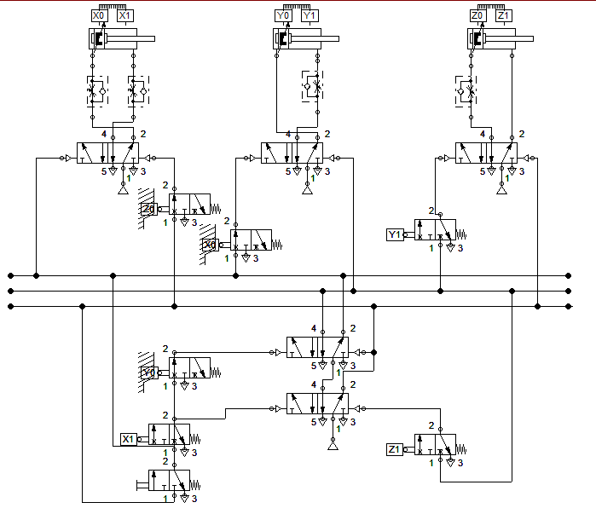 | 1.75
Bài 4 | Vẽ được sơ đồ hành trình và viết tín hiệu ra vào  N1= start.x0.y0;  N2=y1;  N3= x1; | 1.5

 | Thiết kế mạch  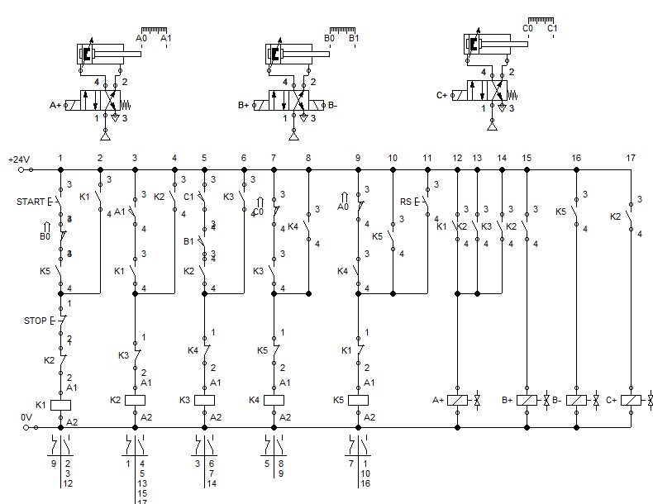 | 2.0

BỘ CÔNG THƯƠNG ĐỀ THI KẾT THÚC HỌC PHẦN (Lần 2)
TRƯỜNG CĐKT CAO THẮNG MÔN: KN – TL
KHOA CƠ KHÍ THỜI GIAN: 75 phút
BỘ MÔN CƠ ĐIỆN TỬ LỚP: CĐ CK16

(SV được phép sử dụng tài liệu)
Họ và tên:......................................................................... Lớp: ....................................
Bài 1: (1.75 điểm)
Một xylanh dẫn động bằng khí nén tác động hai phía có đường kính piston là 60mm, đường kính cần piston là 15mm, áp suất tối thiều của hệ thống là 5 bars, tổn thất do ma sát bên trong là 18.5%.
- Xác định lực đẩy ra của cần piston. (.75đ)
- Xác định lực kéo về của cần piston. (1đ)

Bài 2: (2 điểm) (a-CĐR1, b-CĐR2)
Cho mạch thủy lực như hình vẽ:
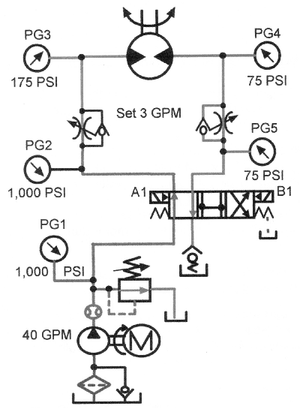
4
1
2
3
5

- Hãy cho biết tên các phần tử (1), (2), (3), (4) (1đ)
- Hãy cho biết chức năng các phần tử (1), (2), (3), (4) (1đ)
(Còn trang sau)

Bài 3: (2.75 điểm) (CĐR5)
Cho 1 hệ thống khí nén thuần túy có chu trình hoạt động như sau:
X- , Y+ , Z-, Z+, Y-, X+
TRONG ĐÓ
Xy lanh | X | Y | Z
Công tắc hành trình | x₀ ở trong  x₁ ở ngoài | y₀ ở trong  y₁ ở ngoài | z₀ ở trong  z₁ ở ngoài
Tốc độ làm việc | Ra nhanh, vào nhanh | Ra chậm, vào chậm | Ra nhanh, vào chậm
Tiết lưu | X | Đầu ra | Đầu ra

YÊU CẦU: - Vẽ sơ đồ hành trình bước và chia tầng (0.25)
- Viết tín hiệu đầu vào và đầu ra của hệ thống (0.75)
- Vẽ mạch khí nén thuần túy điều khiển hoạt động chu trình trên. (1.75)

Bài 4:(3 điểm) :(3.5 điểm) (CĐR4)
Cho hệ thống thủy lực có sơ đồ nguyên lý hoạt động như sau:

$$\left\{\begin{matrix}B+ \\ A-\end{matrix}\right\},A+,B-$$
TRONG ĐÓ:
Xy lanh | A | B
Công tắc hành trình | a₀ ở trong  a₁ ở ngoài | b₀ ở trong  b₁ ở ngoài
Áp suất làm việc | 50 bars | 70 bars
Van đảo chiều | 1 bên (đi ra) bằng solenoid trả về bằng lò xo | 2 bên bằng solenoid
2 xy lanh sử dụng chung 1 động cơ bơm dầu 70 bars.
YÊU CẦU: - Vẽ sơ đồ hành trình bước và mạch động lực. (1.5)
- Thiết kế mạch điện điều khiển theo phương pháp nhịp.(2)

KHOA CƠ KHÍ BỘ MÔN CĐT GIÁO VIÊN RA ĐỀ

Nguyễn Ngọc Thông Nguyễn Tiến Trực

 | Bài 1 |  | D=60mm=6cm  d=15mm=1.5cm  P_{e}=5Bars= 50N/cm²  H=0.815  F_{lt}=P_{e}(3.14. H.(D^2)/4)  F_{ra}=Pe.A.H=50x3.14x(6²)/4 x 0.815=1152N  F_{vao}=Pe.A.H=50x3.14x(6²-1.5²)/4 x 0.815=1080N | 0.75  1
 | Bài 2 |  | 1. Động cơ và bơm dầu ->Tạo áp cho dầu  2. Van 4/3 tác động 2 bên bằng solenoid có hỗ trợ bằng thủy lực-> đảo chiều piston ra vào  3. Van thủy lực tiết lưu 1 chiều-> điều chỉnh tốc độ quay động cơ dầu  4. Động cơ dầu -> tạo ra chuyển động quay | 0.5  0.5  0.5  0.5
Bài 3 |  | Bước 1: vẽ sơ đồ chu trình hoạt động |  |  | 0.25đ
 |  | Bước 2: Viết tín hiệu đầu tầng và tín hiệu mỗi bước  E1= T2.Start. x1  E2=T1.z0  B1=T1 -> X- B4=T2 ->Z+  B2=T1.x0 ->Y+ B5=T2.z1 ->Y-  B3=T1.y1 ->Z- B6=T2.y0 ->X+ |  |  | 0.75
Bài 4 |  | Bước 3: Vẽ mạch  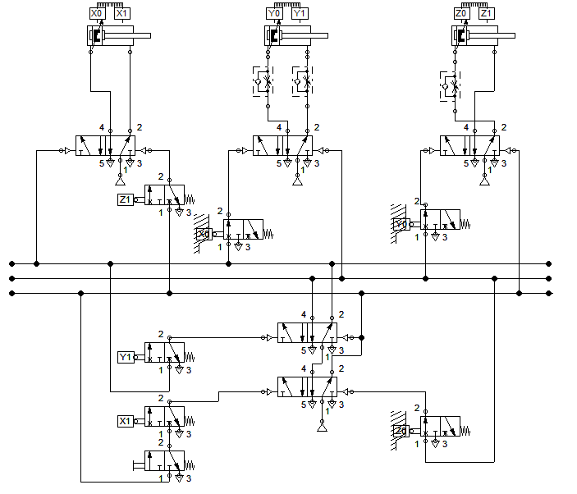 |  |  | 1.75
 |  | N1=start.b0  N2=b1. A0  N3=a1  Vẽ được sơ đồ hành trình và mạch động lực  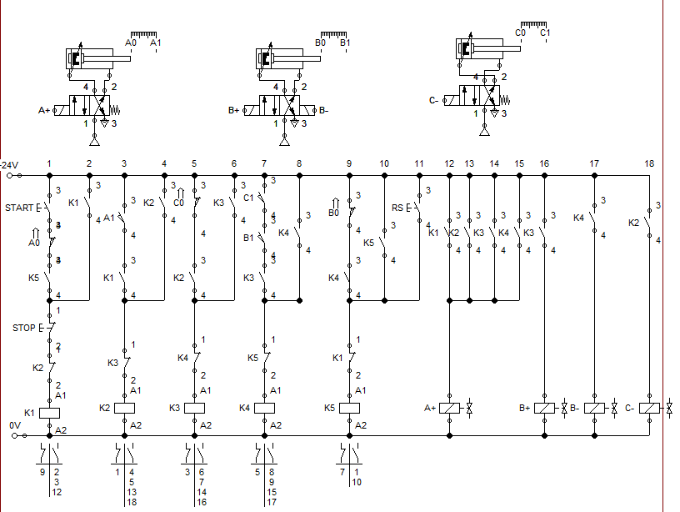 |  |  | 2

